Анализ результатов всероссийских проверочных работ обучающихся
МКОУ «СОШ а.Кобу-Баши»

Дата проведения ВПР:
6 класс Русский язык 25.04.2018
Биология 20.04.2018
10 класс География 03.04.2018

ВВЕДЕНИЕ

ВПР является внешней оценочной процедурой, которая позволяет осуществить мониторинг результатов введения ФГОС и служит развитию единого образовательного пространства в Российской Федерации.

Цель анализа
Диагностика достижения предметных и метапредметных результатов, в том числе уровня сформированности универсальных учебных действий (УУД) и овладения межпредметными понятиями.

Задачи анализа
- оценка индивидуальных учебных достижений обучающихся в соответствии с требованиями;
- информирование всех участников образовательных отношений о состоянии качества образования;
- использование результатов оценочных процедур для повышения качества образования, в том числе повышения квалификации педагогических работников;
- формирование среди участников образовательных отношений устойчивых ориентиров на методы и инструменты объективной оценки образовательных результатов обучающихся.

Нормативное обеспечение процедур оценки и контроля качества образования на муниципальном уровне:
- Федеральный закон от 29.12.2012 №273-ФЗ «Об образовании в Российской Федерации».
- Федеральный государственный образовательный стандарт начального общего образования (Приказ МОиН РФ №373 от 06 октября 2009 года),
- Федеральный государственный образовательный стандарт основного общего образования (Приказ МОиН РФ от 17.12.2009 №1897).
- Приказ от 02.03.2018 г. № 212 «О проведении Всероссийских проверочных работ в Карачаево-Черкесской Республике в 2018 году».

АНАЛИЗ РЕЗУЛЬТАТОВ ВПР ПО РУССКОМУ ЯЗЫКУ
  - Структура и содержание ВПР
Содержание и структура ВПР по русскому языку в 6 классе дали возможность достаточно полно проверить умения обучающихся:
- списывать текст с пропусками орфограмм и пунктограмм, соблюдать в практике письма изученные орфографиические и пунктуационные нормы; совершенствовать орфографические и пунктуационные умения и навыки на основе знаний о нормах русского литературного языка; соблюдать культуру чтения, говорения, аудирования и письма.
- проводить морфемный и словообразовательный анализы слов; проводить морфологический анализ слова; проводить синтаксический анализ предложения.
- распознавать уровни и единицы языка в предъявленном тексте и видеть взаимосвязь между ними.
Трудности встречались:
- при анализе различных видов предложений с точки зрения их структурно-смысловой организации и функциональных особенностей, распознавании предложений с обращениями, однородными членами, двумя грамматическими основами;
- при соблюдении в речевой практике основных орфографических и пунктуационных норм русского литературного языка;
- при совершенствовании орфографических и пунктуационных умений и навыков на основе знаний о нормах русского литературного языка.

Анализ выполнения заданий ВПР (6 класс)

Следует отметить, что включенные в ВПР задания позволили проверить не формальные, а практические умения учащихся: умение производить фонетический, морфологический, морфемный анализ слова, а также использовать знания по орфоэпии, лексикологии в практической деятельности.
С заданиями 1–13 справились все обучающиеся. Сложным для них оказалось 14 задание. В заданиях 15–21 ошибки встречались у двоих обучающихся.
Статистика по отметкам
Распределение отметок по вариантам

Вариант
 | Отметки |  |  |  | Кол-во уч.
 | 2 | 3 | 4 | 5
1 | 0 | 3 | 0 | 0 | 3
2 | 0 | 0 | 2 | 0 | 2
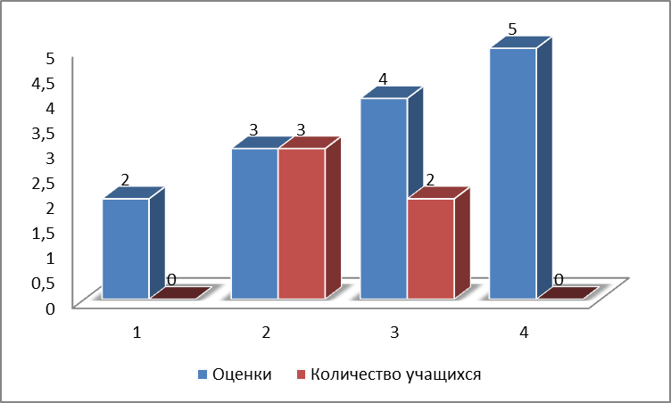
Распределение отметок по журналу

Отметки
 | 2 | 3 | 4 | 5 | Кол-во уч.
 | 0 | 2 | 1 | 2 | 5
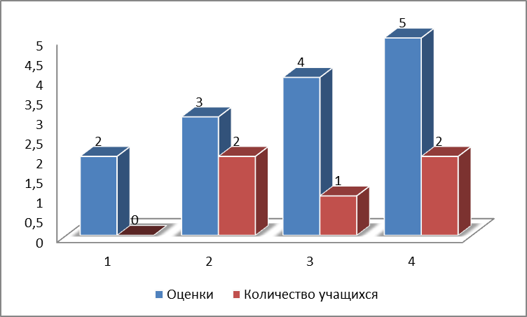

АНАЛИЗ РЕЗУЛЬТАТОВ ВПР ПО БИОЛОГИИ
  - Структура и содержание ВПР
Содержание и структура ВПР по биологии в 6 классе дали возможность проверить у обучающихся: формирование первоначальных систематизированных представлений о биологических объектах, процессах, явлениях, закономерностях, о взаимосвязи живого и неживого в биосфере, овладение понятийным аппаратом биологии; умение выделять существенные признаки биологических объектов (клеток и организмов растений, животных) и процессов, характерных для живых организмов.
Работа состояла из 24 заданий (2 варианта). С 1—6 заданиями справились 5 человек. Начиная с 13 задания ошибки встретились у двух учеников. По итогам работы качество знаний – 60%.
Распределение отметок по вариантам

Вариант
 | Отметки |  |  |  | Кол-во уч.
 | 2 | 3 | 4 | 5
1 | 0 | 1 | 1 | 1 | 3
10 | 0 | 1 | 0 | 1 | 2

Распределение отметок по журналу
Отметки
 | 2 | 3 | 4 | 5 | Кол-во уч.
1 | 0 | 0 | 2 | 3 | 5

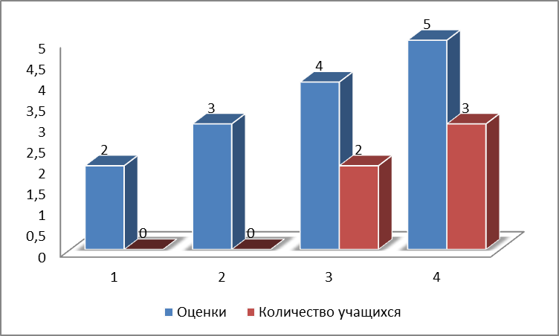

АНАЛИЗ РЕЗУЛЬТАТОВ ВПР ПО ГЕОГРАФИИ
  - Структура и содержание ВПР
Содержание и структура ВПР по географии в 10 классе дали возможность проверить у обучающихся: знания географических особенностей природы России; умение анализировать информацию, необходимую для изучения географических объектов и явлений; умение определять и сравнивать по разным источникам информации географические тенденции развития природных, социально-экономических и геоэкологических объектов, процессов и явлений.
С работой, которая состояла из 18 заданий, справились оба обучающихся. Качество знаний – 100%.
Распределение отметок по вариантам
Вариант
 | Отметки |  |  |  | Кол-во уч.
 | 2 | 3 | 4 | 5
2 | 0 | 0 | 1 | 1 | 2

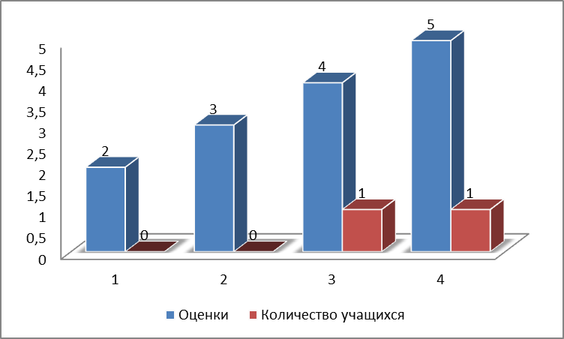

Распределение отметок по журналу
Отметки
 | 2 | 3 | 4 | 5 | Кол-во уч.
 | 0 | 0 | 0 | 2 | 2
